Отчет о мероприятиях, проведенных в школах Усть-Лабинского района, участников программы ШНП за период 17-24 октября 2011 г.
В школах Усть-лабинского района, участвующих в проекте ШНП, за неделю (17-24.10.2011г.) проведено 17 школьных и районных мероприятий, направленных на развитие компетенций, воспитание лидерских качеств и патриотизма у учащихся, включая:
- занятие нового интегрированного курса «Я познаю мир» в МБОУ СОШ №2, на которое пригласили классного руководителя Сечкину И.А. и координатора ШНП Кудлай И.А.. Сначала ученики вспомнили что такое штрих, цена деления и измерили объём воды при помощи мензурки. Многие ребята вспомнили, что видели дома на кухне такой же мерный стаканчик и рассказали, когда его использует мама. Педагог дополнительного образования Матросова Л.С. предложила детям проблемный вопрос. Решая данную проблему, школьники старались рассмотреть мельчайшую частицу вещества мела на своих пальчиках. В результате третьеклассники не только вспомнили название самой маленькой частицы вещества, но и правильное написание слова молекула.
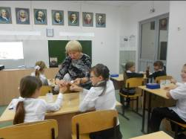
- Самым значимым событием, которое запомнилось казачатам 8»А» класса МБОУ СОШ №25 ст.Ладожской, была поездка в город Краснодар на мероприятие, посвящённое Дню Кубанского казачества (19.10.11г.). Наравне со взрослыми казаками, прибывшими из всех районов нашего края, учащимися казачьих корпусов, ребята прошли маршем по главной улице Краснодара, осознавая свою ответственность как представителей Усть-Лабинского района, присутствовали на молебне у собора А.Невского. Осенний день выдался солнечным, но ветреным, поэтому весьма кстати пришлось угощение казацкой военно-полевой кухни – каша с пылу с жару. Поездка вызвала море положительных эмоций и впечатлений, а главное, казачата осознали свою причастность к делу возрождения казачества на Кубани.
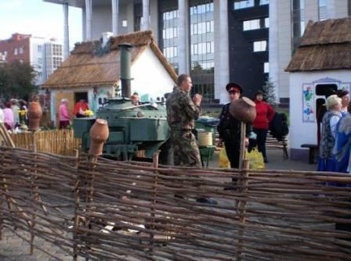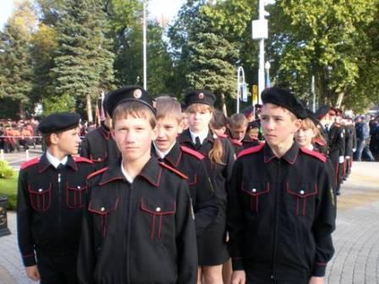

- ученики 2 Б класса МБОУ СОШ №11 ст.Кирпильской недавно побывали на экскурсии в сельской библиотеке. Безбородова Светлана Ивановна (работник библиотеки) в своём рассказе сообщила, что на месте нового храма в станичном парке была когда-то церковь, показала её на фотографиях. Затем вместе с Светланой Ивановной ребята совершили экскурсию в строящийся храм, чтобы сравнить церковь на фотографиях с восстановленной. Сведения очень заинтересовали ребят. Они решили узнать об этом поподробнее у своих бабушек. Данная иследовательская работа будет одним из этапов большой образовательной игры, которая в ближайшее время стартует в СОШ №11.
- В форме деловой игры-путешествия прошло мероприятие «Развесёлая Масленица» во 2 классе МБОУ СОШ №7 ст.Воронежскрой 20.10.11г. В начале занятия дети узнали о переселении кубанского народа на Тамань, о песнях, пришедших к нам из далёкого прошлого. Задания на развитие мышления чередовались с заданиями на развитие памяти, на движение, сообразительность. В ходе последнего задания был проведён блиц-тур вопросов и ответов. Знакомство с кубанской историей дало возможность прочувствовать новые ощущения и пережить новые ситуации. Это мероприятие стало одним из начальных шагов подготовки к большой образовательной игре, которая пройдёт в феврале будущего года.

-19 октября в 4 В классе МБОУ СОШ №6 состоялась встреча – дискуссия по теме: «Добра и зла». Тема добра и зла никогда не будет забыта, всегда будет являться ведущей в развитии нравственной стороны личности. Научиться понимать истинный смысл (значение) данных категорий является очень важной задачей.
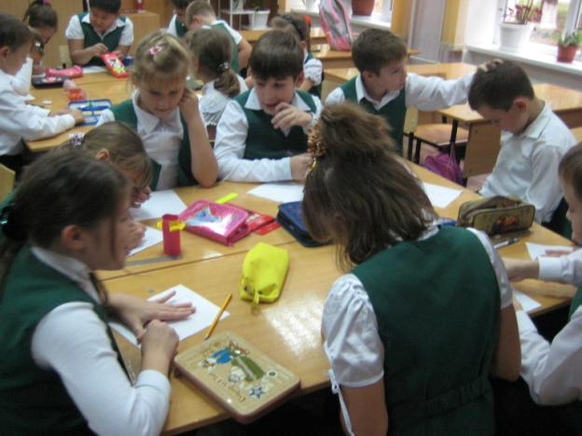
В ходе встречи ребята активно участвовали, высказывали своё мнение. Отстаивали свою позицию, предлагали идеи.
Проигрывали предлагаемые ситуации. Очень ярким было выступление ребят, подготовивших сценку на тему: «Как я помогаю людям».
Наиболее ценным оказалось создание схемы достойного выхода из конфликтной ситуации.
Как итог – на доске появился плакат со схемой.

Координатор программы ШНП в Усть-Лабинском районе Долотина Е.Г.

